Коррекция эмоциональной сферы у людей с РАС и другими ментальными нарушениями с помощью техники «Рисование песком на стекле»
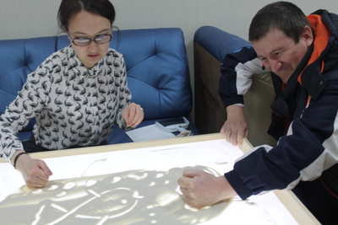
Одним из способов психологического сопровождения и коррекционного воздействия на человека с расстройством аутистического спектра (РАС) и другими ментальными нарушениями является рисование песком на стекле.
Для рисования песком используется специальная световая арт-песочница и особый очень мелкий песок. Этот процесс настолько увлекательный и завораживающий, что уже с первого рисунка возникает ощущение, что ты – настоящий художник и творец.
Песок является наиболее приятным материалом, который привносит в сенсорный опыт новые ощущения. Рисование песком не требует специальной подготовки и подвластно практически каждому. А психологу предоставлен ещё один способ диагностировать чувства, мысли, стремления и актуальное эмоциональное состояние человека c РАС.
Человек с аутизмом живет в мире собственных чувств, внешний мир он воспринимает через призму собственных желаний. Такие люди с большим трудом идут на контакт с окружающими, отвергают предложенную помощь и пытаются сохранить привычные стереотипные формы поведения.
Человека с РАС важно научить распознавать эмоции других людей, понимать свои эмоции, необходимо обучать способам выражения своих эмоций с помощью вербальных и невербальных средств. Достичь поставленных целей помогает техника рисования песком.
Основным методом работы является совместное рисование, в ходе которого психолог рисует вместе с аутичным человеком, сопровождая деятельность эмоциональными комментариями. Продолжать работу можно упражнениями на развитие мелкой моторики и повышение тактильной чувствительности.
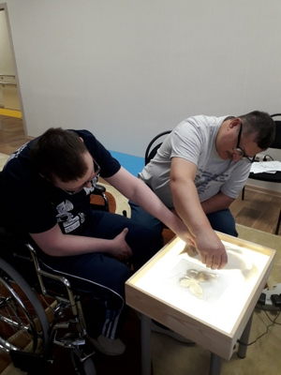
Людям с РАС предоставляется возможность не просто копировать, а творить самим. В арсенале могут находиться не только собственные руки, но и ватные палочки, мятая бумага и т.д. Иногда эти «инструменты» используются при возникновении ситуации, когда любой новый сенсорный опыт, который идет напрямую, вызывает чувство дискомфорта.
Сопровождаются данные занятия спокойными музыкальными произведениями классических композиторов или же звуками природы (ветер, вода, дождь, животные и т.п.). Стоит помнить, что люди с РАС легко пресыщаются деятельностью и не могут долго сосредотачиваться на ней.
Задания могут проводиться и в группе по 2 – 4 человека. Тогда уже на первый план выходит задача развивать коммуникативные умения и навыки взаимодействия.
Умение договариваться друг с другом, отделяя себе часть «территории и материала», является важной особенностью развития личности человека с РАС. Необходим переход от эгоцентричной позиции к коллективной форме работы.
Таким образом, создавая картины из песка, человек получает удовлетворение, повышается самооценка и уверенность в себе и своих силах.
Рисуя, люди учатся выражать свои чувства, повышается ощущение своей личностной ценности, развивается чувство внутреннего контроля.
Рисование песком хорошо развивает мелкую моторику рук, что особенно полезно как для детей (стимулируя пальчики, происходит стимуляция мозга), а также и для пожилых людей, ведь с возрастом чувствительность рук снижается. Рисовать песком можно двумя руками, симметрично, что способствует гармоничному развитию двух полушарий головного мозга и полноценному их взаимодействии.
Когда человек работает с песком в световой песочнице, его движения становятся более размеренными и плавными, синхронизируются с ритмом дыхания. А если рисовать под музыку, то зрительный, слуховой и кинестетический каналы будут работать в унисон, что способствует полноценному восприятию мира, возможности ощутить и познать его по-новому.
Игра с песком – одна из самых интересных и привлекательных игр для людей любого возраста. Ведь этот материал дарит целую гамму ощущений. Это замечательный сенсорный материал, и непревзойденная по своим возможностям игровая среда, а также великолепный материал для творчества, экспериментирования, познания...
Светлана Георгиевна Сафаргалеева,
психолог социально-реабилитационного отделения
для граждан пожилого возраста и инвалидов

